文件编号 | TIT-202101-001 | 密级 | 内部 | 页数 | 11
项目编号 | PE2003 | 版次 | V1.0 | 受控编号 | 01

文件名称： | V3.5.2版本测试报告
单 位： | 珞石（北京）科技有限公司
日 期： | 2021-01-06

目录
1 目的 3
2 主要内容 3
2.1 测试计划 3
2.2 测试需求 3
2.2.1 需求覆盖的范围 3
2.2.2 需求的测试结果 3
2.3 测试用例 3
2.3.1 测试用执行结果 3
2.3.2 失败的测试用例 4
2.3.3 阻塞的测试用例 4
2.3.4 场景测试用例 5
2.3.5 场景测试执行结果 5
2.4 测试问题 5
2.4.1 测试问题的整体状态 5
2.4.2 遗留的问题及规避方案 6
3 测试交付 6
4 测试结论 6
5 相关文档信息 7

目的
本文档为Titanite V3.5.2版本的测试结果报告。该测试报告数据作为Titanite V3.5.2版本的发版评审的数据输入，以及版本最终的测试结果记录。

主要内容
本测试报告主要内容包括测试计划、测试需求、测试用例、测试问题、测试交付、测试结论和相关文档信息这几方面报告内容。

测试计划
根据本次测试的需求和项目的基本情况，测试的策略和测试计划安排如下描述。
测试分类 | 测试类型 | 计划安排 | 执行结果
功能测试 | 开发迭代测试 | 每周一轮 | 按计划执行完成
功能测试 | 问题回归测试 | 下轮回归上轮修复问题 | 按计划执行完成
功能测试 | 第一轮回归测试 | 发版前第一轮 | 按计划执行完成
功能测试 | 第二轮回归测试 | 发版前第二轮 | 按计划执行完成
功能测试 | 发版确认测试 | 最终版全功能确认 | 按计划执行完成
稳定性测试 | 基于场景的稳定性测试 | 连续14天不间断测试 | 按计划执行完成

测试需求

需求覆盖的范围
本次版本测试是基于V3.5.2的版本基础上进行的回归测试，具体的需求描述不再罗列在这里，可以点击链接地址查看详细的描述。需求范围如下：
编号 | 需求描述 | 发布版本
1 | http://confluence.i.rokae.com/pages/viewpage.action?pageId=33462698 | V3.5.2

需求的测试结果

- 碰撞检测功能已经修复，可以正常使用
- 外部通信功能已经修复，可以正常使用
- AIAO模块已经禁用
- Modbus模块保留，授权后可见

测试用例

测试用执行结果
本次发版测试中，迭代发布的版本5个版本。全回归测试的版有4个，统计如下：
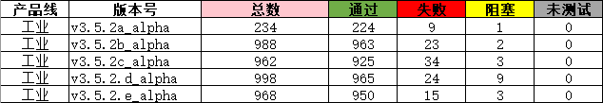
测试发版以V3.5.2版本测试结果为准，具体的测试结果如下：
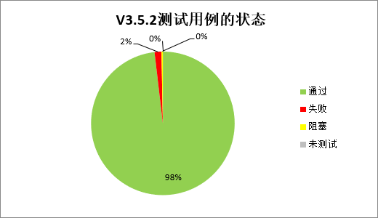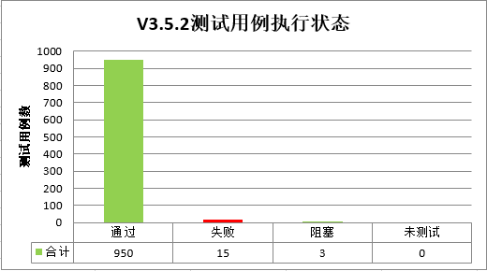

失败的测试用例
失败状态的测试用例的原因，具体如下：
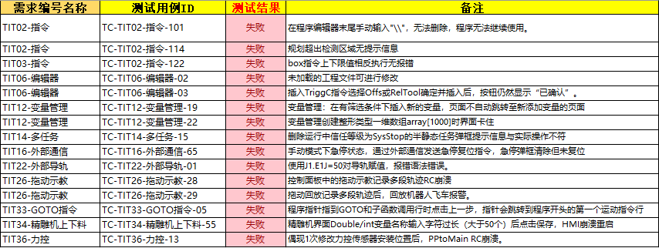

阻塞的测试用例
失败状态的测试用例的原因，具体如下：
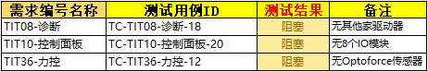

测试用例详情请查看附件：

场景测试用例
场景测试用例请查看附件：

场景测试执行结果
场景测试结果请查看附件：

测试问题

测试问题的整体状态
测试用例最终的执行结果，按照状态统计如下图所示：
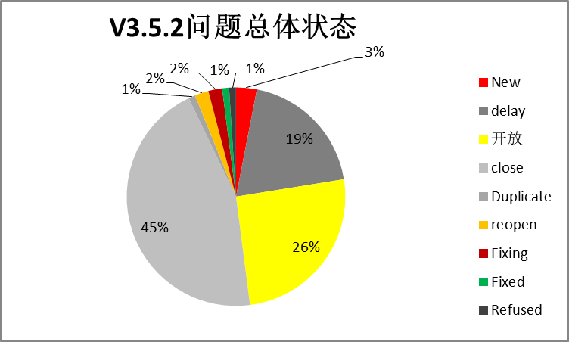

遗留的问题及规避方案
请查看附件了解详细的规避方案。

测试交付
根据测试计划中的定义，测试的交付物包括：测试用例集、测试用例执行结果、问题记录表、项目测试报告，确认可发布的软件版本和测试发版评审记录。具体的状态如下：
表
序号 | 名称 | 状态 | 文件地址
1 | 测试用例 | 完成 | http://nas.i.rokae.com/index.php/apps/files/?dir=/%E6%B5%8B%E8%AF%95%E9%83%A8/%E6%B5%8B%E8%AF%95%E9%A1%B9%E7%9B%AE%E7%AE%A1%E7%90%86/07_TitaniteV3.5.2/01_TestCase/2020-12-20&fileid=480356
2 | 测试用例执行结果 | 完成 | http://nas.i.rokae.com/index.php/apps/files/?dir=/%E6%B5%8B%E8%AF%95%E9%83%A8/%E6%B5%8B%E8%AF%95%E9%A1%B9%E7%9B%AE%E7%AE%A1%E7%90%86/07_TitaniteV3.5.2/02_TestResults/v3.5.2.e_alpha/2021-01-12&fileid=485398
3 | 问题记录表 | 完成 | http://jira.i.rokae.com/issues/?filter=10745&jql=project%20%3D%20TIT%20AND%20issuetype%20%3D%20%E7%BC%BA%E9%99%B7%20AND%20affectedVersion%20in%20(3.5.2.a_patch%2C%203.5.2.e_alpha)%20ORDER%20BY%20key%20DESC%2C%20summary%20ASC%2C%20assignee%20ASC%2C%20created%20DESC
4 | 项目测试报告 | 完成 | http://nas.i.rokae.com/index.php/apps/files/?dir=/%E6%B5%8B%E8%AF%95%E9%83%A8/%E6%B5%8B%E8%AF%95%E9%A1%B9%E7%9B%AE%E7%AE%A1%E7%90%86/07_TitaniteV3.5.2/03_TestReport&fileid=480495
5 | 测试确认的软件版本 | 待定

测试结论

根据项目的测试结果来看，部分Top20中的问题还存在，发生概率相对较小，部分问题发生概率高，但是客户使用的情况非常低，本次版本基本上稳定可靠，可以让步满足发版条件，能够基本保障客户得使用需求。

相关文档信息
文件名称 | 地址链接
测试需求 | http://confluence.i.rokae.com/display/QR/v3.5.1_stable  http://confluence.i.rokae.com/pages/viewpage.action?pageId=33462698
测试文件 | http://nas.i.rokae.com/index.php/apps/files/?dir=/%E6%B5%8B%E8%AF%95%E9%83%A8/%E6%B5%8B%E8%AF%95%E9%A1%B9%E7%9B%AE%E7%AE%A1%E7%90%86/07_TitaniteV3.5.2/02_TestResults/v3.5.2a_patch/2021-01-04&fileid=480360
测试问题 | http://jira.i.rokae.com/issues/?jql=project%20%3D%20TIT%20AND%20issuetype%20%3D%20%E7%BC%BA%E9%99%B7%20AND%20affectedVersion%20in%20(3.5.2%2C%203.5.2.c_alpha%2C%203.5.2.d_alpha%2C%203.5.2.e_alpha)%20ORDER%20BY%20priority%20DESC%2C%20updated%20DESC
发布版本

